с 13 октября – 19 октября Неделя борьбы с раком молочной железы (в честь месяца борьбы с раком молочной железы)

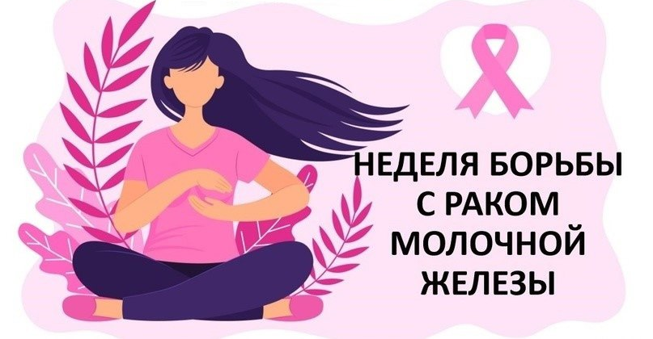

- Рак молочной железы (РМЖ) является одним из самых распространенных онкологических заболеваний в России и мире.
- При этом важно помнить, что и мужчины, хотя и крайне редко, подвержены раку грудных желез – он составляет примерно 1% от всех выявленных случаев ЗНО грудных, в том числе молочной, железы приходится на мужской пол.
- К группе риска относятся нерожавшие женщины, принимавших длительное время гормон эстроген, женщин, у которых рано начались менструации или поздно наступила менопауза.
- Также к факторам риска относят избыточный вес, вредные привычки, гинекологические заболевания, ушибы и травмы молочных желез.
- РМЖ – одно их немногих онкологических заболеваний, где самодиагностика чрезвычайно эффективна. Женщина может самостоятельно обнаружить признаки рака молочной железы. Самоосмотр должен проводиться каждый месяц после окончания менструации. Насторожить обязаны: изменение цвета и форма кожных покровов молочной железы, втяжение или локальное углубление кожных покровов, «лимонная корка», втяжение или шелушение соска, выделения из соска, наличие уплотнения в самой молочной железе или в подмышечной области.
- Маммография – «золотой стандарт» диагностики, безальтернативный метод выявления всех известных вариантов РМЖ, в том числе – непальпируемого. Маммография входит в программу скрининга в России, каждой женщине старше 40 лет рекомендовано проходить маммографию раз в два года до 75 лет.

Будьте здоровы!

